

บันทึกข้อความ
ส่วนราชการ ฝ่ายอำนวยการ สภ.หล่มเก่า โทร ๐ - ๕๖70 - 9242
ที่ ๐๐๒๑ (พช) ๐3 / - วันที่ 1 พฤศจิกายน 2568
เรื่อง รายงานแผนการจัดซื้อจัดจ้าง ประจำปีงบประมาณ พ.ศ.2569
เรียน ผู้กำกับการสถานีตำรวจภูธรหล่มเก่า

ตามที่สำนักงานคณะกรรมการป้องกันแปราบปรามการทุจริตแห่งชาติ (สำนักงาน ป.ป.ช.) ได้ดำเนินโครงการประเมินคุณธรรมและความโปร่งใสในการดำเนินงานของหน่วยงานภาครัฐ (Integrity and Transparency Assessment : ITA) ซึ่งเป็นการประเมินเพื่อวัดระดับคุณธรรมและความโปร่งใสในการดำเนินงาน ของหน่วยงาน โดยกำหนดให้หน่วยงานมีการรายงานแผนการจัดซื้อจัดจ้างในปีงบประมาณที่ผ่านมา เพื่อนำผลการ วิเคราะห์ไปปรับปรุงการจัดซื้อจัดจ้างในปีงบประมาณถัดไปให้เกิดประสิทธิผลสูงสุด นั้น

ฝ่ายอำนวยการ ได้จัดทำข้อมูลรายงานแผนการจัดซื้อจัดจ้าง ประจำปีงบประมาณ พ.ศ.๒๕๖9 และนำมาสรุปแผนการจัดซื้อจัดจ้างในรอบปีงบประมาณที่ผ่านมา ตามโครงการประเมินคุณธรรมและความโปร่งใสในการดำเนินงานของหน่วยงานภาครัฐ (Integrity and Transparency Assessment : ITA) ของสำนักงานคณะกรรมการป้องกันและปราบปรามการทุจริตแห่งชาติ เรียบร้อยแล้ว รายละเอียดตามเอกสารแนบ

จึงเรียนมาเพื่อโปรดทราบ

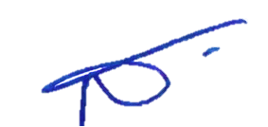
พันตำรวจโท

( สมบัติ จันทิมี )
สารวัตรอำนวยการ สถานีตำรวจภูธรหล่มเก่า
ทราบ
- ดำเนินการเผยแพร่ข้อมูลภายในไตรมาสที่ 1-2 ของปีงบประมาณ พ.ศ.2569 เพื่อให้ทราบโดยทั่วกัน
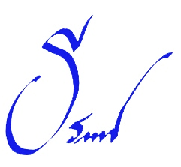

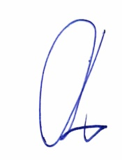
พันตำรวจเอก

( ธีรศักดิ์ สารภูษิตสันต์ )
ผู้กำกับการสถานีตำรวจภูธรหล่มเก่า

